**Node.js - O que é nvm e como gerenciar versões do Node?**

Share this post: 

**O que é o nvm?**

O [nvm(Node Version Manager)](https://github.com/creationix/nvm/releases/tag/v0.23.2) é um script que gerencia diferentes versões do Node.js e também do [IO.js](https://iojs.org/).

**- Tudo bem mas por que que eu preciso dele?**

Precisa dele para você poder instalar a versão 0.11 sem perder a 0.10 que você possa estar usando em produção, enquanto que com a 0.11 você pode levantar o Node com --harmony habilitando o suporte ao [ES6](http://es6rocks.com/pt-br/) ou usar o IO.js que já vem com suporte ao ES6 habilitado.

**Instalação**

Para instalarmos é bem simples.

Fiquem atento para a nota oficial:

*Note: nvm does not support Windows (see #284). Two alternatives exist, which are not supported nor developed by us*



*Depois eu falo para vocês que o Windows é um****LIXO****para programar, ficam de mimimi. Quer usar o Windows fique a vontade, só pode parar de ler a partir daqui que para você não será proveitoso.*

Eu prefiro instalar dessa forma:

curl https://raw.githubusercontent.com/creationix/nvm/v0.23.2/install.sh | bash

Mas também há essa outra forma:

wget -qO- https://raw.githubusercontent.com/creationix/nvm/v0.23.2/install.sh | bash

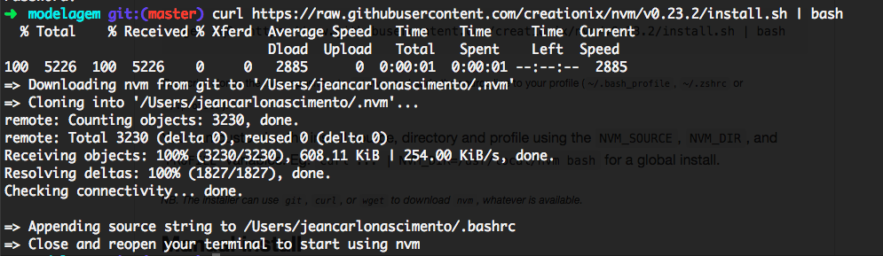Depois de instalado você deve reiniciar seu terminal e executar nvm nele, como visto abaixo.

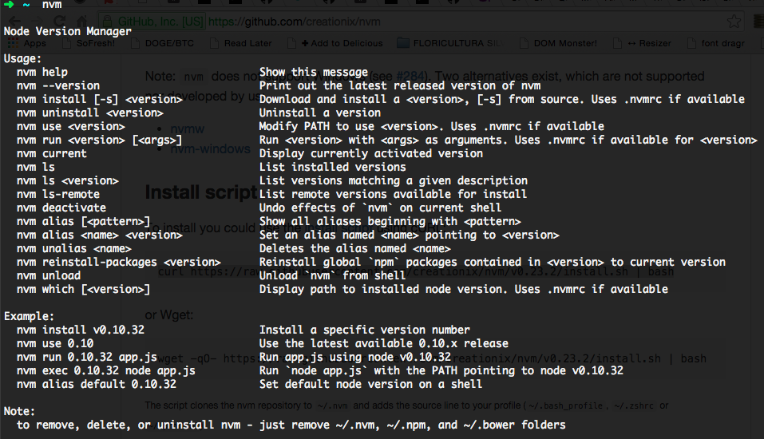

E agora vamos instalar a versão 0.11 do Node.js e para isso basta rodar:

nvm install 0.11

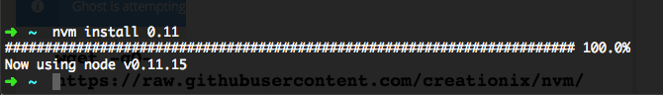

Vamos conferir nossa versão atual com:

nvm current

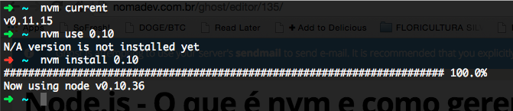

Na imagem acima podemos ver que a versão é a 0.11.15 mas eu quero voltar a usar a 0.10 então precisamos instalar ela com:

nvm install 0.10

Após a instalação o nvm já estará usando essa versão, pode confirmar com nvm current.

Mas eu quero voltar para a 0.11 e deixar ela como padrão.

nvm alias current 0.11

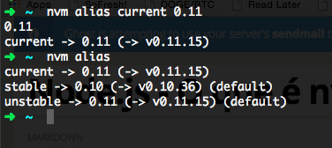

Uma coisa muito legal no nvm é que você pode ter diferentes versões e dar *apelidos* para elas usando alias, veja na imagem abaixo como se cria e usa um alias.

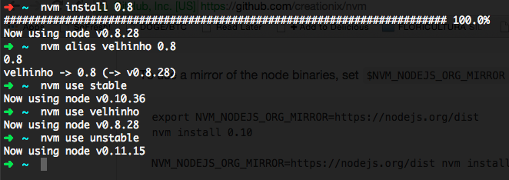

Para listarmos nossas versões basta rodar nvm ls como visto na imagem abaixo:

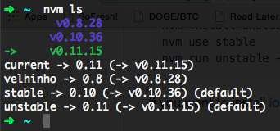

E caso você queira rodar algum script com outra versão sem precisar usar o nvm use pode usar nvm run (versão ou alias) script.js.

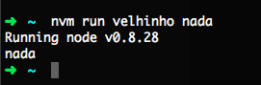

Só rodei um script com console.log('nada') para demonstrar. Acho que com isso você já pode começar a usar o nvm e nunca mais gerenciar as versões do Node.js manualmente, ainda mais agora com o IO.js, mas esse será um outro post. ;)

Nõis que voa bruxão!